聖樺資訊有限公司網站設計企劃書

目的 :

1.更新網站，透過科技感設計吸引合作對象瀏覽

2.促進商業成交機率

3.吸引瀏覽人數

發想 :

因舊版網站雖簡潔但因版本較舊、資訊多未處理，故做以下更新改變。

1.改變整體形象配色，讓科技公司企業形象網站呈現科技感與高級

感。

2.改變版型，讓使用者閱覽更流暢。

3.文字資訊區塊化、圖像化，經過整理的資訊讓使用者更易理解。

4.製作成響應式網頁，使網頁能在各種不同螢幕大小上閱讀。

市調 : (競爭者分析)

其他資訊公司，包括采威國際資訊公司<https://www.iscom.com.tw/>、精誠資訊公司<https://tw.systex.com/about_profile/>，參考他們主圖的部分使用動畫豐富，三大要點使用三個圖案區塊呈現，加上自身經驗判斷，製作出富有科技感的形象網站。

成品 :

|  |  |
| --- | --- |
| 首頁 | 關於 |
| 服務項目頁 | 聯絡我們頁 |

參考資料 : (佐證)

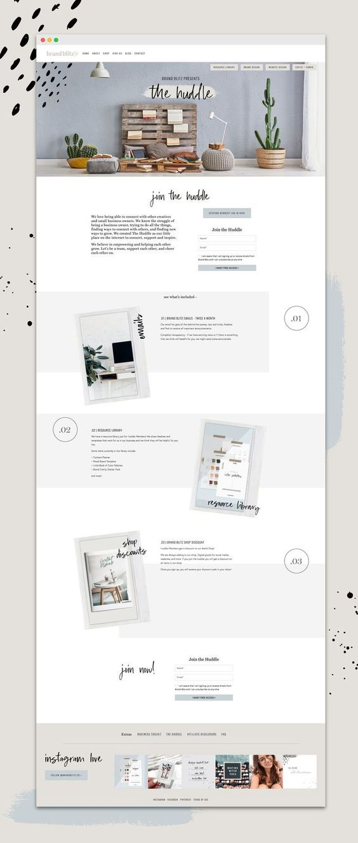

|  |  |
| --- | --- |
| <https://www.pinterest.com/pin/393572454943665193/> | <https://www.pinterest.com/pin/393572454943665164/> |
| <https://www.pinterest.com/pin/393572454943665166/> | <https://www.pinterest.com/pin/393572454943665681/> |